Výukový materiál zpracovaný v rámci projektu

Registrační číslo projektu: CZ.1.07/1.4.00/21.1174
Škola – adresa: Základní škola, Dobrá, okres Frýdek-Místek www.zsdobra.cz, zsdobra@zsdobra.cz
Šablona: č. III/2 Aj7

Ověření ve výuce (dne): 21. 1. 2013 Pořadové číslo hodiny: 6.
Třída: 8. B Předmět: Anglický jazyk

Název: | Culture (Theatre). Texty v učebních materiálech – divadlo, hudba a film
Anotace: | Pracovní list slouží k procvičení porozumění textu a práce s dvojjazyčným slovníkem. Žáci nejprve čtou text o divadelní hře Romeo a Julie, načež se rozhodují, zdali uvedená tvrzení jsou pravdivá či nepravdivá. Dále překládají vybraný úryvek z divadelní hry, přiřazují anglické a české názvy Shakespearových her a nakonec vytvářejí podmínkovou větu a vžívají se do role hrdiny divadelní hry.
Autor: | Mgr. Jan Lörinc
Jazyk: | čeština, angličtina
Očekávaný výstup: | Používá dvojjazyčný slovník, vyhledá informaci nebo význam slova ve vhodném výkladovém slovníku.
Speciální vzdělávací potřeby: | žádné
Klíčová slova: | William Shakespeare, práce s textem, porozumění textu, práce s dvojjazyčným slovníkem, překlad textu, řešení problémů, podmínkové věty
Rozvíjené klíčové kompetence: | kompetence k učení, kompetence komunikativní, kompetence pracovní, kompetence k řešení problémů
Druh učebního materiálu: | pracovní list
Druh interaktivity: | aktivita
Cílová skupina: | žák
Stupeň a typ vzdělávání: | základní vzdělávání – druhý stupeň
Ročník: | osmý
Celková velikost: | 804 kB
Vazby na ostatní materiály:  (Seznam dokumentace) | -
Culture (Theatre)

- Reading. Read the text. Are the statements TRUE or FALSE?

Romeo & Juliet by William Shakespeare

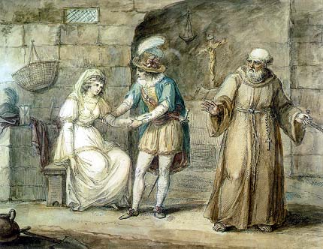
Romeo and Juliet is a tragedy written by a famous English playwright William Shakespeare in the late 16th century.
The play is set in Verona in Italy. There are two powerful and wealthy families in Verona – the Montagues and the Capulets. They are sworn enemies and hate each other.
Romeo is the son of Montague, while Juliet is the daughter of Capulet. They fall in love with each other and decide to love each other in spite of their families’ hate.
Friar Laurence helps them to marry secretly, because he hopes to reconcile both families with the wedding.
But Juliet’s cousin Tybalt challenges Romeo to a duel. Tybalt dies and Romeo is exiled from Verona. Juliet’s father want her to marry Count Paris, so she asks Friar Laurence for help again. He offers her a drug that will put her into a deathlike coma for forty-two hours.
She takes the drug and everyone believes that she is dead. She ends up in a family crypt. Friar Laurence sends a messenger to Romeo to tell him about their plan, but the messenger doesn’t reach Romeo. Romeo finds out about Juliet’s death and buys a poison for himself.
In the end he visits her family crypt. When he sees her seemingly dead body, he drinks the poison. Juliet wakes up from her deathlike sleep only to find Romeo dead. She takes his dagger and stabs herself to death.
When both the Montagues and the Capulets find out the truth about the lovers, they decide to end their conflict.

Statements:

- William Shakespeare lived in 18th century. ____ | 5. Friar Laurence doesn’t want to help Romeo and Juliet. ____
- The Montagues love the Capulets. ____ | 6. Juliet dies from poison. ____
- Romeo is the son of Capulet. ____ | 7. Romeo takes the poison. ____
- Tybalt is Juliet’s cousin. ____ | 8. In the end both families start a great war. ____

- Use your dictionary and find out what these words mean.

playwright – | secretly – | reach –
sworn – | reconcile – | seemingly –
in spite of – | friar – | dagger –
- Translate the extract from the famous „Balcony Scene“. Work in pairs and act out the scene.

Romeo:  He laughs at the scars of love when he’s never felt love’s pain.  Quiet! What light breaks through that window?  It is the east, and Juliet is the sun rising!  Arise, fair sun, and kill the jealous moon,  Who is already sick and pale with grief,  That you, her maid, are far more beautiful than she is.  It is my lady; O, it is my love!  O, I wish she knew that she was my love!  Juliet:  Ah me!  Romeo:  She speaks.  O, speak again, bright angel!  Juliet:  O Romeo, Romeo! Why are you Romeo?  Deny your father and refuse to be called by your name;  Or, if you won’t, swear you are my love,  And I'll no longer be called a Capulet.  It’s only your name that is my enemy. | 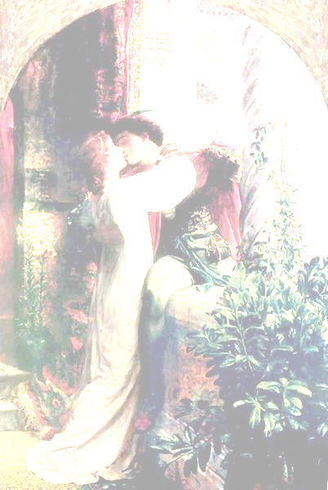

- Match the titles of Shakespeare’s plays.

The Tempest | Sen noci svatojánské
The Merry Wives of Windsor | Komedie omylů
The Merchant of Venice | Jak se vám líbí
A Midsummer Night’s Dream | Zimní pohádka
The Winter’s Tale | Zkrocení zlé ženy
As You Like It | Veselé paničky windsorské
The Taming of the Shrew | Bouře
The Comedy of Errors | Kupec benátský

- Problem solving. What would you do if you were Romeo / Juliet?

If I were ___________ I would (I’d) _________________________________________________ ___________________________________________________________________________________________________________________________________________________________ .

Citace:

Obr. 1: File:Romeo_and_Juliet_with_Friar_Laurence_-_Henry_William_Bunbury.jpg. In Wikipedia : the free encyclopedia [online]. St. Petersburg (Florida) : Wikipedia Foundation, [cit. 2012-04-15]. Dostupné z WWW: http://commons.wikimedia.org/wiki/File:Romeo_and_Juliet_with_Friar_Laurence_-_Henry_William_Bunbury.jpg. Dostupné pod licencí CreativeCommonsAttribution-ShareAlike3.0 na WWW: http://commons.wikimedia.org/wiki/File:Romeo_and_Juliet_with_Friar_Laurence_-_Henry_William_Bunbury.jpg.

Obr. 2: File:DickseeRomeoandJuliet.jpg. In Wikipedia : the free encyclopedia [online]. St. Petersburg (Florida) : Wikipedia Foundation, [cit. 2012-04-15]. Dostupné z WWW: http://commons.wikimedia.org/wiki/File:DickseeRomeoandJuliet.jpg. Dostupné pod licencí CreativeCommonsAttribution-ShareAlike3.0 na WWW: http://commons.wikimedia.org/wiki/File:DickseeRomeoandJuliet.jpg.

